2 ритмика от 17.10.
Ссылка на видеоурок: https://www.youtube.com/watch?v=tdP_MPcNlP8&feature=emb_logo
1) №291 – поём с дирижированием. Прорабатываем ритм, настраиваемся в тональности, а затем поём этот номер с дирижированием несколько раз. Записываете на видео и присылаем мне (смотрите видеоурок).

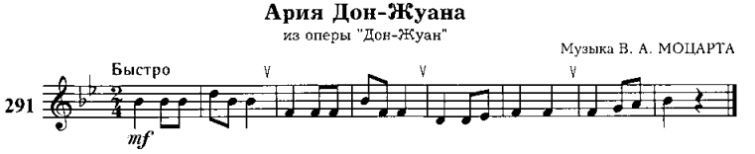
Как мы работаем с номером:
1. Разбираем ритм, проговариваем нотки в нужном ритме с дирижированием.
2. Настраиваемся в тональности (поём гамму, Т5/3).
3. Затем поём этот номер с дирижированием несколько раз.

Выполненные задания присылайте мне по адресу vcherashnyaya-distant2020@yandex.ru. В письме не забудьте указать имя и фамилию.

Все ваши вопросы прошу также присылать на мою рабочую почту.

